**TRƯỜNG ĐẠI HỌC PHENIKAA**

**KHOA CÔNG NGHỆ THÔNG TIN**

**NGÀNH CÔNG NGHỆ THÔNG TIN VIỆT – NHẬT**

**BÁO CÁO BÀI TẬP LỚN**

LẬP TRÌNH HƯỚNG ĐỐI TƯỢNG

*PHẦN MỀM QUẢN LÝ THƯ VIỆN*

|  |  |
| --- | --- |
| *Giáo viên hướng dẫn :*  *Sinh viên thực hiện :*  Hoàng Khắc Phúc  Lò Văn Quyết  Đường Ngọc Hà  Nguyễn Đức Duy | Trần Đăng Hoan  *Mã sinh viên :*  19010066  19010067  19010056  19010054 |

Mục Lục

1. Lời mở đầu
2. Mục tiêu
3. Đặc điểm và lợi ích của phần mềm
4. Hạn chế của dự án
5. Phân tích phần mềm
6. Biểu đồ
7. Hướng phát triển

**1 . Lời mở đầu**

Phần mềm quản lý thư viện là yếu tố quan trọng trong việc quản lý thư viện hiện nay. Việc thống kê số lượng và quản lý lượng lớn sách ra, vào thư viện sẽ nhanh và dễ dàng hơn. Và sinh viên có cũng có thể tìm hiểu thông tin về sách mình đã mượn mà không phải chờ đợi hay tới tận nơi để kiểm tra.

**2 . Mục tiêu**

Mục tiêu của phần mềm là tự động thống kê lượng sách trong thư viện, quản lý việc cho, mượn sách và dễ dàng sử dụng. Đây là phần mềm dành cho cả quản lý thư viện và sinh viên. Các quản lý được cấp quyền quản lý và chỉnh sửa cơ sở dữ liệu của hệ thống, sinh viên chỉ có thể xem và thống kê nhưng thông tin về những sách đã từng mượn.

**3 . Đặc điểm và lợi ích của phần mềm**

* Dành cho cả quản lý thư viện và sinh viên.
* Nâng cao hiệu quả trong công tác quản lý và tìm kiếm.
* Lưu trữ đầy đủ thông tin về các loại sách và một số thông tin về sinh viên.
* Quản lý thư viện dễ dàng cập nhật hoặc thay đổi thông tin về các loại sách.
* Mỗi loại sách chỉ có 1 mã sách riêng
* Tìm kiếm thông tin về sách nhanh chóng.
* Thông tin tài khoản được mã hóa để bảo mật.
* Xử dụng API để giao tiếp với cơ sở dữ liệu.

**4 . Hạn chế của dự án**

* Chỉ có thể sử dụng trên máy tính.
* Quyền truy cập của quản lý còn hạn chế.
* Chức năng chưa được phát triển nhiều.

**5 . Phân tích phần mềm**

1. **Đăng ký**

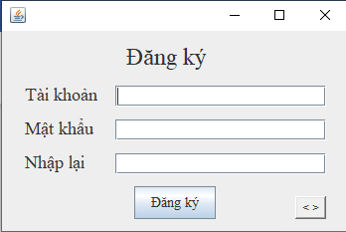

Yêu cầu người dùng nhập tài khoản và mật khẩu, nhập lại mật khẩu để đăng ký. Thông tin được truyền tới API để xử lý : User (tối thiểu 5 kí tự) được kiểm tra để tránh trùng với tài khoản khác, Password (tối thiểu 8 kí tự) được mã hóa và kiểm tra với mật khẩu được nhập lại. Nếu thông tin đúng thì sẽ được lưu vào cơ sở dữ liệu.

1. 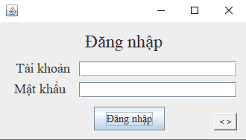**Đăng nhập**

Yêu cầu người dùng nhập tài khoản và mật khẩu đã đăng ký để truy cập vào hệ thống : User và Password được truyền tới API để mã hóa và kiểm tra trên cơ sở dữ liệu. Nếu thông tin chính xác hệ thống sẽ chuyển người dùng tới giao diện của quản lý thư viên hoặc của sinh viên tùy theo loại tài khoản.

1. 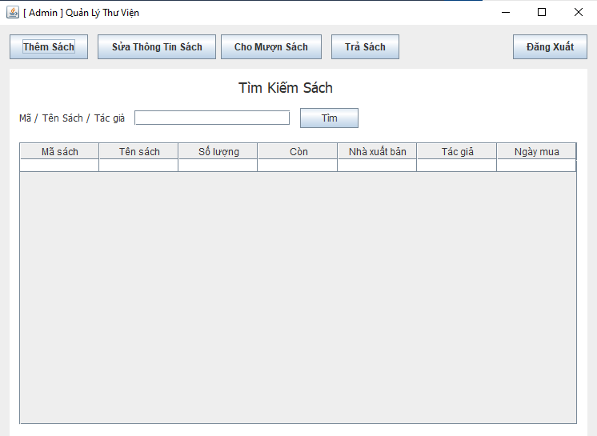**Giao diện của quản lý thư viên**
   * ***Thêm sách***

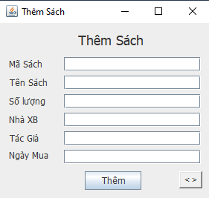

* Yêu cầu người dùng cung cấp các thông tin về sách : Mã sách (được kiểm tra tránh bị trùng với sách khác), tên sách, số lượng, nhà xuất bản, tác giả, ngày mua ( nhập theo định dạng ngày-tháng-năm ). Thông tin được gửi tới API để xử lý, nếu thông tin đúng sẽ được lưu vào cơ sở dữ liệu.
  + 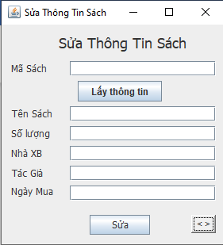***Sửa thông tin sách***
* Người dùng cần nhập mã sách để kiểm tra và lấy thông tin về sách : Tên sách, số lượng, nhà xuất bản, tác giả, ngày mua. Sau khi thông tin được trả về, người dùng chỉnh sửa thông tin và thông tin được gửi lên API để kiểm tra lại. Nếu thông tin đúng sẽ được cập nhật lên cơ sở dữ liệu.
  + 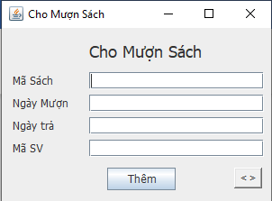***Cho mượn sách***
* Yêu cầu người dùng nhập các thông tin sau : Mã sách, ngày mượn, ngày trả, mã sinh viên. Trong đó, mã sách được kiểm tra có tồn tại không, ngày mượn và ngày trả nhập theo định dạng ngày-tháng-năm và ngày trả không nhỏ hơn ngày mượn, mã sinh viên được kiểm tra có tồn tại hoặc đang mượn sách này không. Nếu thông tin sai hoặc sinh viên đang mượn sách này thì hệ thống sẽ báo, nếu thông tin đúng sẽ được gửi vào cơ sở dữ liệu.
  + 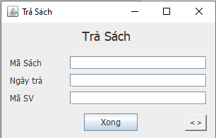***Trả sách***
* Yêu cầu người dùng nhập vào các thông tin sau : Mã sách, ngày trả, mã sinh viên. Trong đó, mã sách và mã sinh viên được kiểm tra có tồn tại không, ngày trả được nhập theo định dạng ngày-tháng-năm. Sau đó hệ thống sẽ kiểm tra sinh viên có đang mượn sách này không, nếu sinh viên đang mượn sách này và ngày trả sách muộn hơn hạn, hệ thống sẽ báo số ngày quá hạn.
  + ***Tìm kiếm sách***

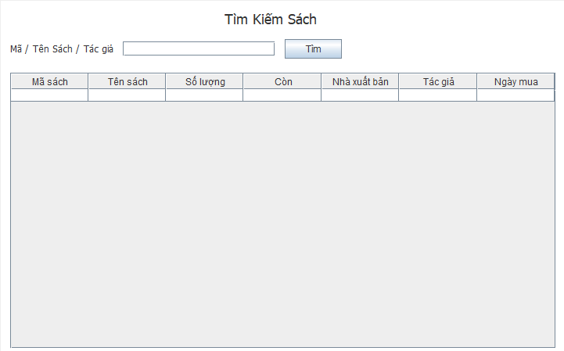

* Người dùng nhập thông tin cần tìm kiếm, hệ thống sẽ kiểm tra nếu mã sách, tên sách hoặc tên tác giả có chứa đoạn chuỗi của người dùng nhập. Sau đó trả về thông tin sách và hiển thị trong bảng gồm các thông tin : Mã sách, tên sách, số lượng, số lượng sách còn, nhà xuất bản, tác giả, ngày mua.

1. 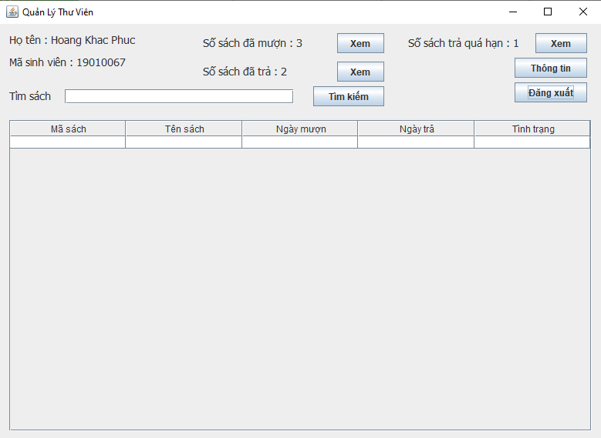***Giao diện sinh viên***

* Hệ thống sẽ hiển thị một số thông tin của sinh viên : Họ tên, mã sinh viên, số lượng sách đã mượn, số lượng sách đã trả và số lượng sách trả quá hạn.
  + ***Số lượng sách đã mượn***
* Khi người dùng nhấn vào nút “Xem” hệ thống sẽ hiển thị thông tin về sách đã mượn : Mã sách, tên sách, ngày mượn, ngày trả (ngày trả sách nếu đã trả hoặc ngày hạn trả sách nếu chưa trả), tình trạng (đang mượn, đã trả, quá hạn).
  + ***Số lượng sách đã trả***
* Khi người dùng nhấn vào nút “Xem” hệ thống sẽ hiển thị thông tin về sách đã trả : Mã sách, tên sách, ngày mượn, ngày trả (ngày trả sách), tình trạng (đã trả, quá hạn).
  + ***Số lượng sách quá hạn***
* Khi người dùng nhấn vào nút “Xem” hệ thống sẽ hiển thị thông tin về sách đã tra : Mã sách, tên sách, ngày mượn, ngày trả (ngày trả sách), tình trạng (quá hạn).
  + ***Chỉnh sửa thông tin***

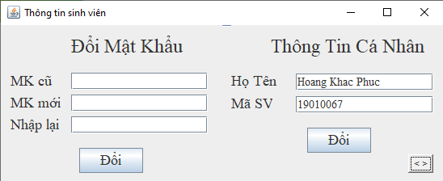

* *Đổi mật khẩu :*

Yêu cầu người dùng nhập các thông tin : mật khẩu cũ, mật khẩu mới và nhập lại mật khẩu mới. Hệ thống sẽ mã khóa và kiểm tra mật khẩu cũ có đúng không, mật khẩu mới và nhập lại có giống nhau không. Nếu thông tin đúng hệ thống sẽ cập nhật lại thông tin trên cơ sở dữ liệu.

* *Thông tin cá nhân :*

Thông tin người dùng được nhập sẵn : Họ tên, mã sinh viên. Yêu cầu sinh viên chỉnh sửa thông tin, hệ thống sẽ kiểm tra thông tin có được thay đổi không, nếu mã sinh viên thay đổi, hệ thống sẽ kiểm tra mã sinh viên có bị trùng hay không. Nếu thông tin đúng hệ thống sẽ cập nhật lại cơ sở dữ liệu.

1. **Đăng xuất**

* Hệ thống tự động reset thông tin của người dùng và quay lại giao diện đăng nhập.

1. **Cơ sở dữ liệu**

* Bao gồm các bảng chứa thông tin người dùng, sách và quản lý mượn trả sách : account (chứa thông tin tài khoản ), thongtin (chứa thông tin sách), muonsach (chứa thông tin mượn, trả sách).
  + 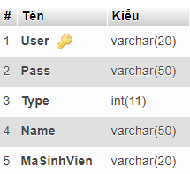***Bảng account***
* User : Tài khoản , tối đa 20 kí tự.
* Pass : Mật khẩu đã mã hóa, tối đa 50 kí tự.
* Type : Loại tài khoản, 1 : quản lý thư viên, 2 : sinh viên.
* Name : Tên sinh viên.
* MaSinhVien : Mã sinh viên, tối đa 20 kí tự.
  + 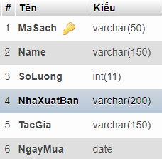***Bảng thongtin***
* MaSach : Mã sách , tối đa 50 ký tự.
* Name : Tên sách, tối đa 150 ký tự.
* SoLuong : Số lượng sách.
* NhaXuatBan : Nhà xuất bản, tối đa 200 ký tự.
* TacGia : Tên tác giả, tối đa 150 ký tự.
* NgayMua : Ngày mua sách.
  + Bảng muonsach

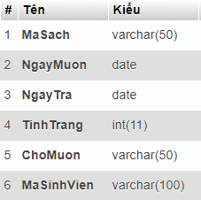

* MaSach : Mã sách đã mượn, tối đa 50 ký tự.
* NgayMuon : Ngày mượn sách.
* NgayTra : Ngày trả sách hoặc hạn trả sách.
* TinhTrang : Tình trạng mượn sách, 0 : đang mượn, 1 : đã trả, 2 : quá hạn.
* ChoMuon : User người quản lý cho mượn sách, tối đa 50 ký tự.
* MaSinhVien : Mã sinh viên, tối đa 100 ký tự.

**6 . Biểu đồ**

1. 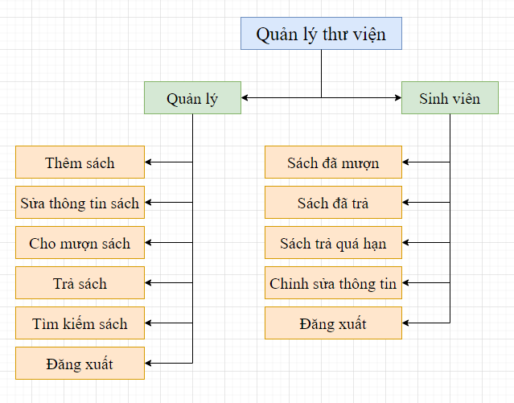***Sơ đồ phân cấp chức năng***
2. ***Biểu đồ lớp***

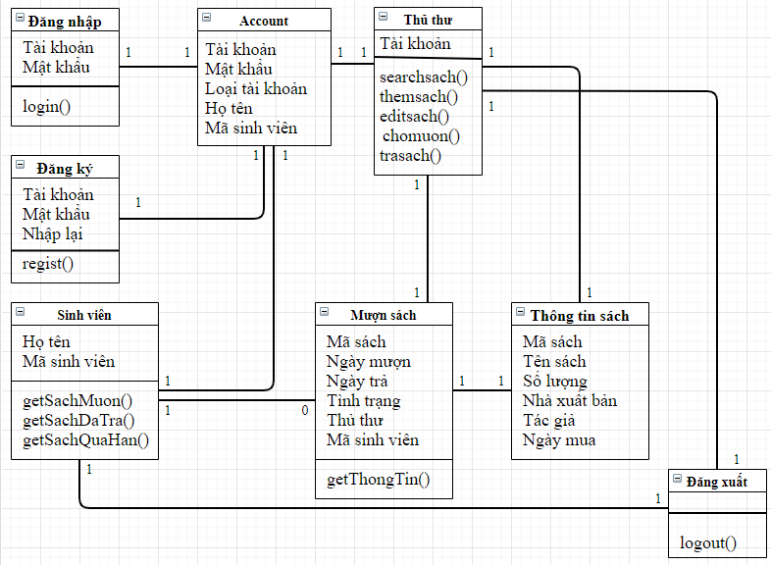

1. 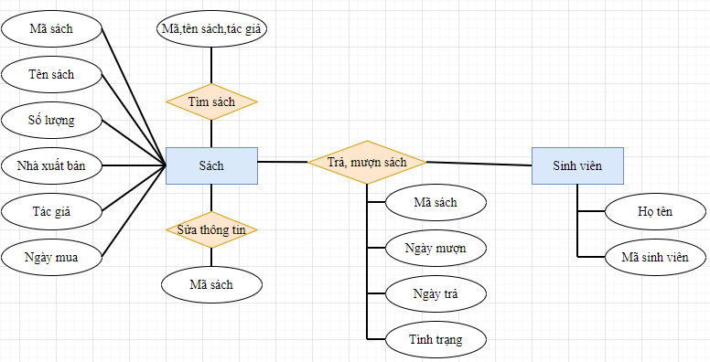***Biểu đồ E-R***

**7 . Hướng phát triển**

Nhờ việc lập trình hướng đối tượng, chương trình có thể dễ dàng phát triển thêm một số chức năng mới và có thể xây dưng trên các môi trường khác.

KẾT LUẬN

**********************************

Phần mềm đã đạt được một số mục tiêu và lợi ích nhất định tuy nhiên vẫn còn nhiều khuyết điểm cũng như tính năng còn hạn chế. Thiếu một số chức năng cần thiết trong quá trình sử dụng.

Tuy nhiên sau khi thực hiện bài tập lớn này chúng em đã thu được nhiều kinh nghiệm và tự tin hơn trong ngành lập trình.

Chúng em mong nhận được sự quan tâm và góp ý của các thầy !

Chúng em xin chân thành cảm ơn !